2020年内蒙古党校研究生（赤峰）班网络报名操作方法详细说明
1、打开报名网址http://115.28.96.217:8099/zwwsbm/webregister/index.aspx

首次登录请先注册个人信息，注册成功后登录报名系统网址。

2、登录后请先仔细阅读查看报名流程、报考公告和填报说明等文件，以免出现问题造成漏报。
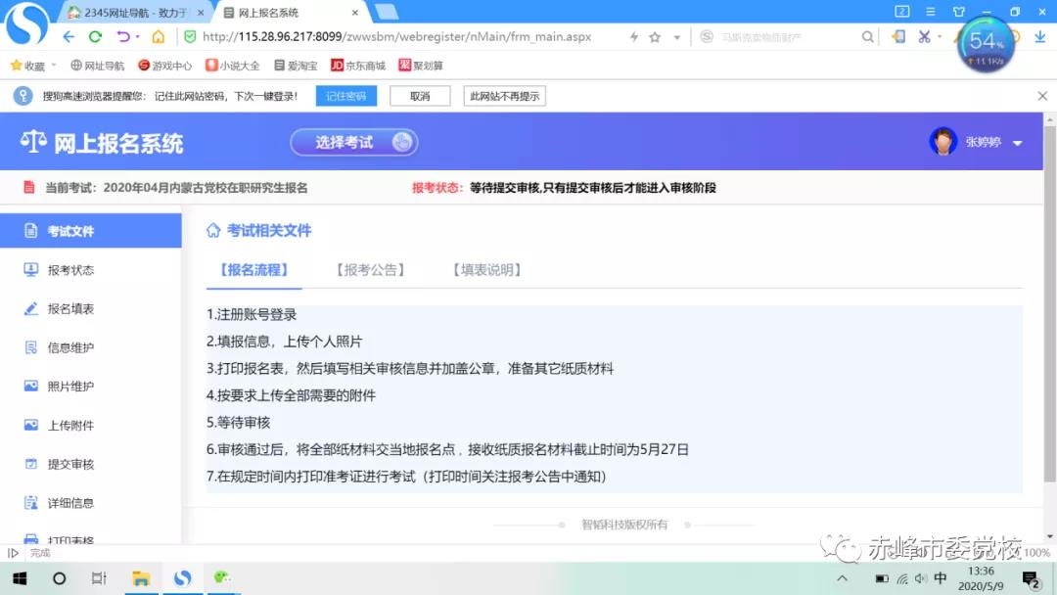

3、报名填表：按照填报说明填报个人信息

4、信息维护：按照表格信息要求如实填写个人信息
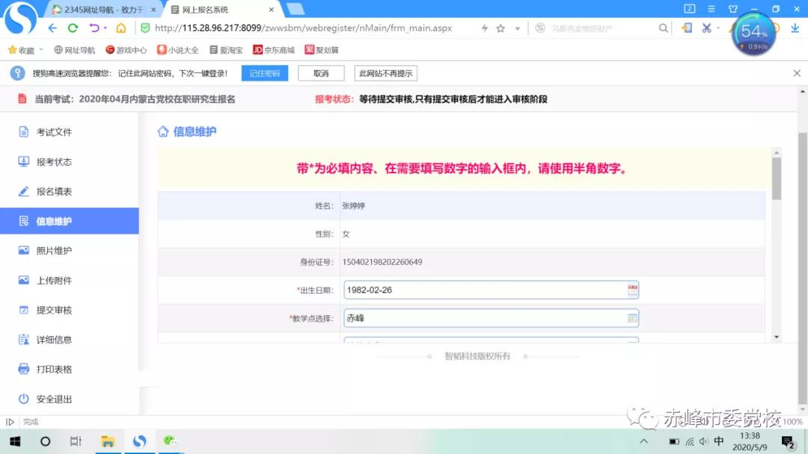

5、照片维护：按照报考要求上传个人照片，如照片大小超过30kb，请下载图片处理工具，再重新上传照片。
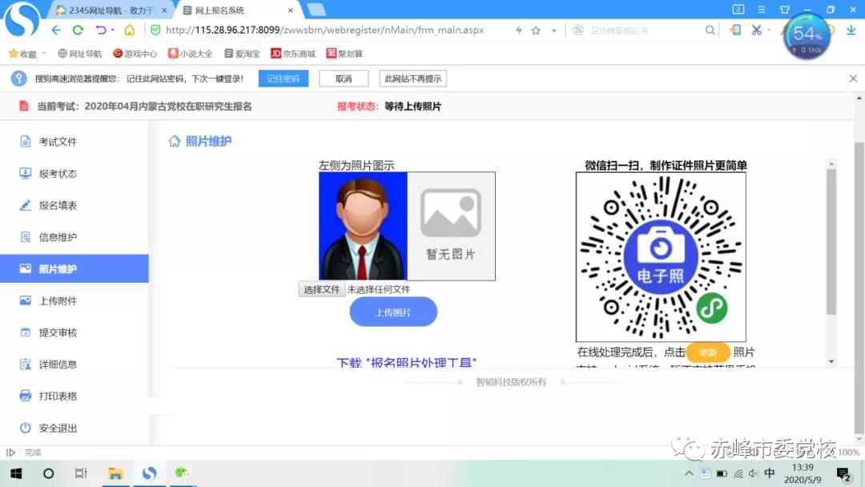

6、上传附件：按照下列图片要求上传报考要求的表格图片。（注意：要求图片清晰识别）
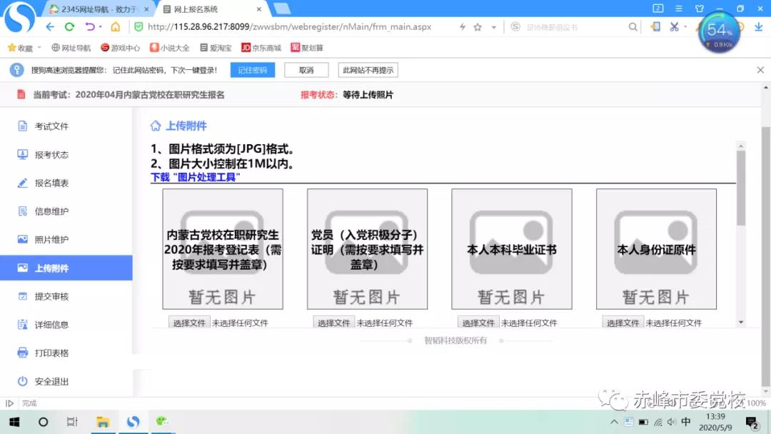

7、提交审核：上述所有完成后，务必提交审核。
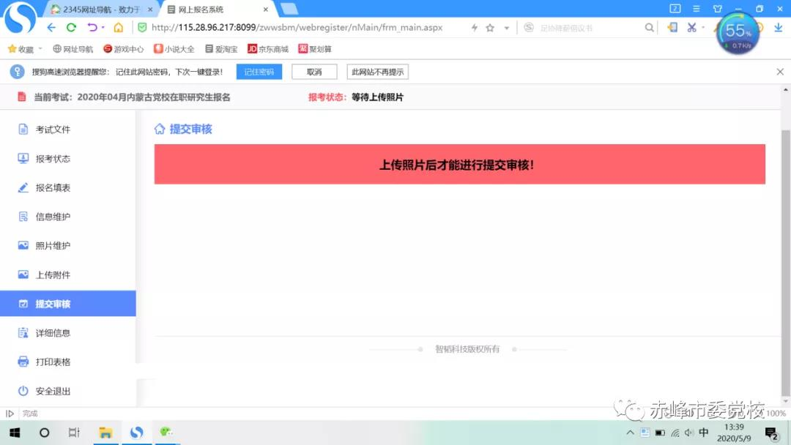

8、打印表格：生成PDF格式的表格后打印表格。（报名截止后一周内将此表格和相关表格一并交到市委党校办公楼3122室，逾期不予处理）
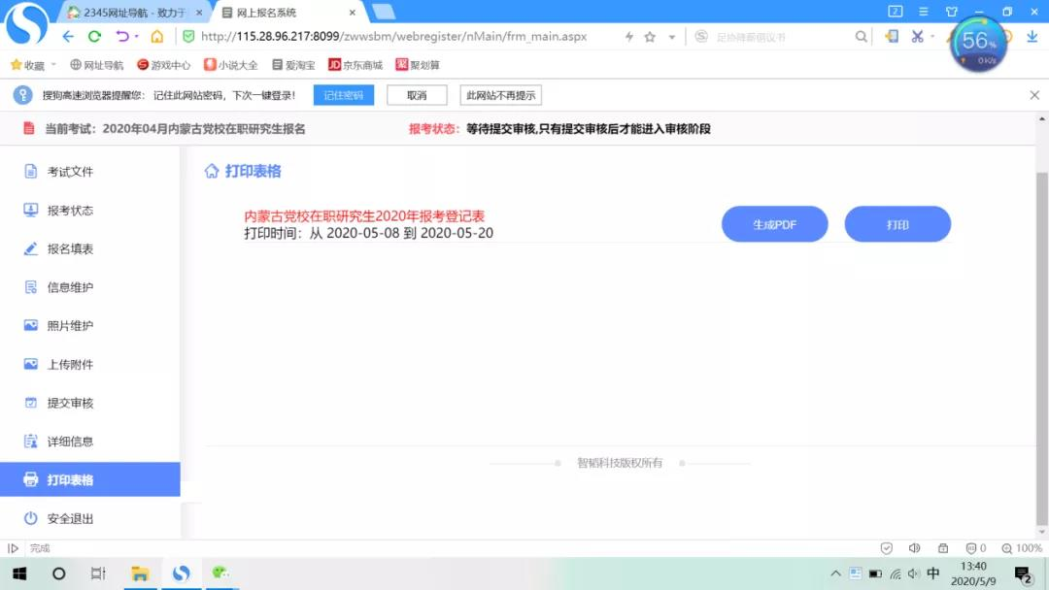

9、安全退出系统即可

